VAI TRÒ CỦA CÁN BỘ, CÔNG CHỨC TRONG THỰC HIỆN NHIỆM VỤ CẢI CÁCH HÀNH CHÍNH
Cải cách hành chính là một trong những nhiệm vụ trọng tâm nhằm nâng cao hiệu quả hoạt động của bộ máy nhà nước, hướng tới nền hành chính hiện đại, minh bạch, chuyên nghiệp và phục vụ Nhân dân ngày càng tốt hơn. Trong tiến trình này, cán bộ, công chức đóng vai trò then chốt, quyết định sự thành công của công cuộc cải cách.
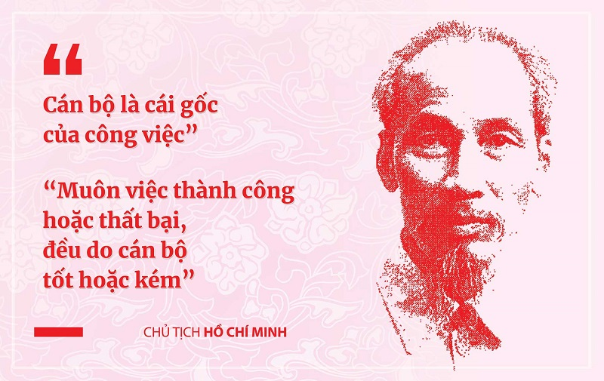
1. Cán bộ, công chức – Nhân tố quyết định chất lượng cải cách hành chính
Cán bộ, công chức là người trực tiếp triển khai các chính sách, thủ tục hành chính và tiếp xúc với người dân, doanh nghiệp. Chính vì vậy, họ chính là những người truyền tải tinh thần cải cách, nâng cao hiệu quả phục vụ và mang lại sự hài lòng cho người dân. Một đội ngũ cán bộ, công chức có năng lực, phẩm chất đạo đức tốt và tinh thần trách nhiệm cao sẽ giúp quá trình cải cách hành chính đạt hiệu quả cao hơn.
2. Thái độ phục vụ tận tâm, chuyên nghiệp
Một nền hành chính hiện đại không chỉ gói gọn trong việc đơn giản hóa thủ tục mà còn thể hiện qua thái độ phục vụ của cán bộ, công chức. Khi công chức làm việc với tinh thần trách nhiệm, tận tâm và chuyên nghiệp, người dân sẽ cảm nhận được sự thay đổi tích cực của bộ máy hành chính. Điều này góp phần tạo dựng niềm tin của Nhân dân đối với chính quyền.
3. Minh bạch và trách nhiệm trong thực thi công vụ
Minh bạch là nguyên tắc quan trọng trong cải cách hành chính. Cán bộ, công chức phải công khai đầy đủ thông tin về thủ tục, quy trình, thời gian giải quyết hồ sơ để người dân dễ dàng tiếp cận. Bên cạnh đó, công chức cần có trách nhiệm giải trình, tránh tình trạng gây phiền hà, nhũng nhiễu, tiêu cực.
4. Ứng dụng công nghệ thông tin để nâng cao hiệu quả công việc
Trong thời đại chuyển đổi số, cán bộ, công chức cần chủ động tiếp cận và ứng dụng công nghệ thông tin vào công việc để nâng cao hiệu suất, giảm thiểu thời gian xử lý hồ sơ và tạo điều kiện thuận lợi cho người dân. Việc sử dụng dịch vụ công trực tuyến, chữ ký số, phần mềm quản lý văn bản… là những yếu tố quan trọng giúp cải cách hành chính đạt hiệu quả cao hơn.
5. Đề cao tinh thần trách nhiệm và đổi mới sáng tạo
Cải cách hành chính không thể thành công nếu cán bộ, công chức làm việc theo lối mòn, thiếu sáng tạo. Mỗi cán bộ, công chức cần có tư duy đổi mới, tìm kiếm giải pháp cải thiện quy trình làm việc, mạnh dạn đề xuất sáng kiến nhằm nâng cao chất lượng phục vụ Nhân dân.
Cán bộ, công chức là “cầu nối” giữa chính quyền và Nhân dân, là nhân tố quyết định sự thành công của công cuộc cải cách hành chính. Khi mỗi cán bộ, công chức làm việc bằng tinh thần trách nhiệm, tận tụy, chuyên nghiệp và không ngừng đổi mới, bộ máy hành chính sẽ ngày càng hiệu quả, minh bạch và thân thiện hơn với Nhân dân. Vì vậy, mỗi cán bộ, công chức hãy ý thức rõ vai trò, trách nhiệm của mình để góp phần xây dựng nền hành chính hiện đại, phục vụ tốt nhất cho người dân và doanh nghiệp.

